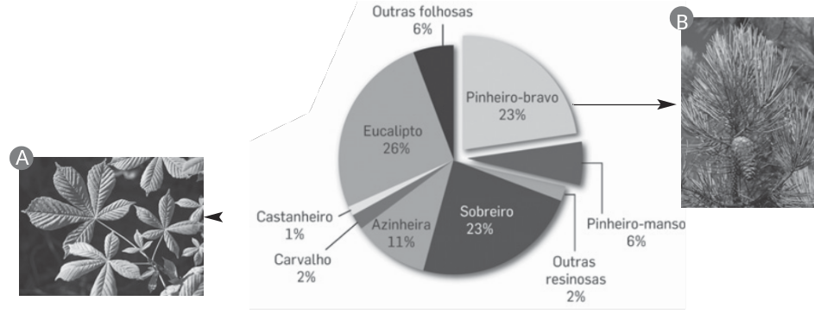
- Observa com atenção a figura, que representa a distribuição atual dos principais grupos de espécies na floresta de Portugal.

  - Indica duas espécies de plantas que existem, atualmente, na floresta de Portugal.
_________________________________________________________________________________

  - Refere as três espécies mais abundantes em Portugal.
_________________________________________________________________________________

  - Seleciona a opção que completa de forma correta a afirmação: A espécie florestal mais abundante no nosso país não é autóctone, pois…

(A) … é oriunda do nosso país.
(B) … é oriunda de outra região.

  - O castanheiro perde a folhagem na época fria.
    - Indica o fator do meio que determina a queda das folhas do castanheiro. ________________
    - Seleciona a opção que torna as frases corretas.
(A) O castanheiro é uma espécie de folha (persistente/caduca).
(B) O pinheiro-bravo precisa muito de luz e não tolera o ensombramento. É classificado como uma espécie (heliófila/umbrófila).

  - Compara as folhas do castanheiro (A) e do pinheiro-bravo (B) e explica qual das espécies está mais adaptada a viver em locais quentes e secos.
_________________________________________________________________________________

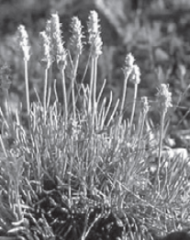
- Lê com atenção o texto sobre a diabelha-do-algarve, uma planta.
A diabelha-do-algarve, um tesouro natural em risco de desaparecer

A diabelha-do-algarve é uma espécie em risco de extinção, que é extremamente rara a nível mundial. Apenas existe na Península Ibérica. Em Portugal encontra- se geograficamente limitada à zona de Tunes e Algoz, no Algarve.
Tem como habitat solos argilosos sujeitos a encharcamento temporário e clareiras de matos com solos ácidos. Por se encontrar em zonas ricas em argila, a extração desta rocha está a provocar uma redução do número de plantas desta espécie. Além disso, outros fatores também a ameaçam, como por exemplo, o crescimento populacional e o aumento da construção de habitações na região que provocam a destruição do habitat.

Diabelha-do-Algarve

  - Identifica onde se pode encontrar a diabelha-do-algarve em Portugal.
_________________________________________________________________________________
  - Seleciona a opção que completa de forma correta a afirmação: Diz-se que a diabelha-do-algarve é um tesouro natural porque…
(A) … existe em grande quantidade. (C) … é uma planta rara.
(B) … existe em vários locais do nosso país. (D) … existe em Portugal.

  - Transcreve do texto uma frase que descreva o habitat da diabelha-do-algarve. _________________________________________________________________________________

  - Refere duas ameaças à sobrevivência da diabelha-do-algarve.
_________________________________________________________________________________

  - Seleciona a opção que completa de forma correta a afirmação: Para proteger a diabelha-do-algarve deve-se (proteger o seu habitat/retirar as plantas do seu habitat e levá-las para um jardim).

  - Seleciona a opção que completa de forma correta a afirmação: A diabelha-do-algarve floresce de maio a agosto, é uma planta de dia (curto/longo).

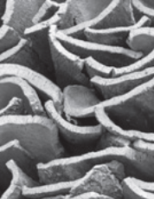
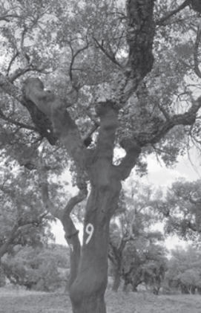
- Lê com atenção a notícia sobre o montado de sobro.
As florestas de sobreiros, chamadas de montados, são um tipo de ambiente muito importante. Em Portugal, onde existe a maior área de montado do mundo, o sobreiro pode ser considerado como a árvore nacional e está protegido por lei desde o século XIII.
Deste tipo de habitat o ser humano retira inúmeros benefícios, entre os quais merecem destaque: cortiça (o principal recurso que é extraído); madeira; apro-veitamento turístico; pastagens naturais para gado; frutos e mel. Além disso, os montados de sobro contribuem para o equilíbrio da biosfera, pois ajudam a proteger o solo, a regularizar o ciclo hidrológico e a qualidade da água, contribuem para a produção de oxigénio e para a redução do dióxido de carbono da atmosfera, ajudando por isso a combater as alterações climáticas.
Os sobreiros e os montados de sobro estão a ser ameaçados devido aos fogos florestais, às alterações climáticas e à expansão urbanística (que provoca uma redução no habitat).

  - Completa a frase de forma correta, indicando alguns recursos que podem ser obtidos nos montados: O montado de sobro é um tipo de ambiente muito importante para o ser humano, proporcionando vários recursos naturais, como, por exemplo: (A) __________, (B) _________, frutos e (C) _________.

  - Identifica duas funções dos montados de sobro que contribuem para o equilíbrio da biosfera.
_________________________________________________________________________________

  - Indica duas ameaças que podem afetar os sobreiros e os montados de sobro.
_________________________________________________________________________________

  - Completa a frase com os termos corretos: O sobreiro é uma planta xerófila e por isso deve ter as raízes (finas/espessas) e (curtas/longas).
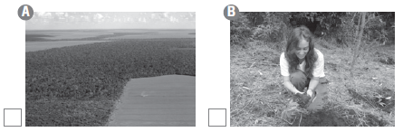
- Observa com atenção as figuras (A e B) e classifica-as usando a chave:
I – Promove a biodiversidade vegetal.
II – Reduz a biodiversidade vegetal.

